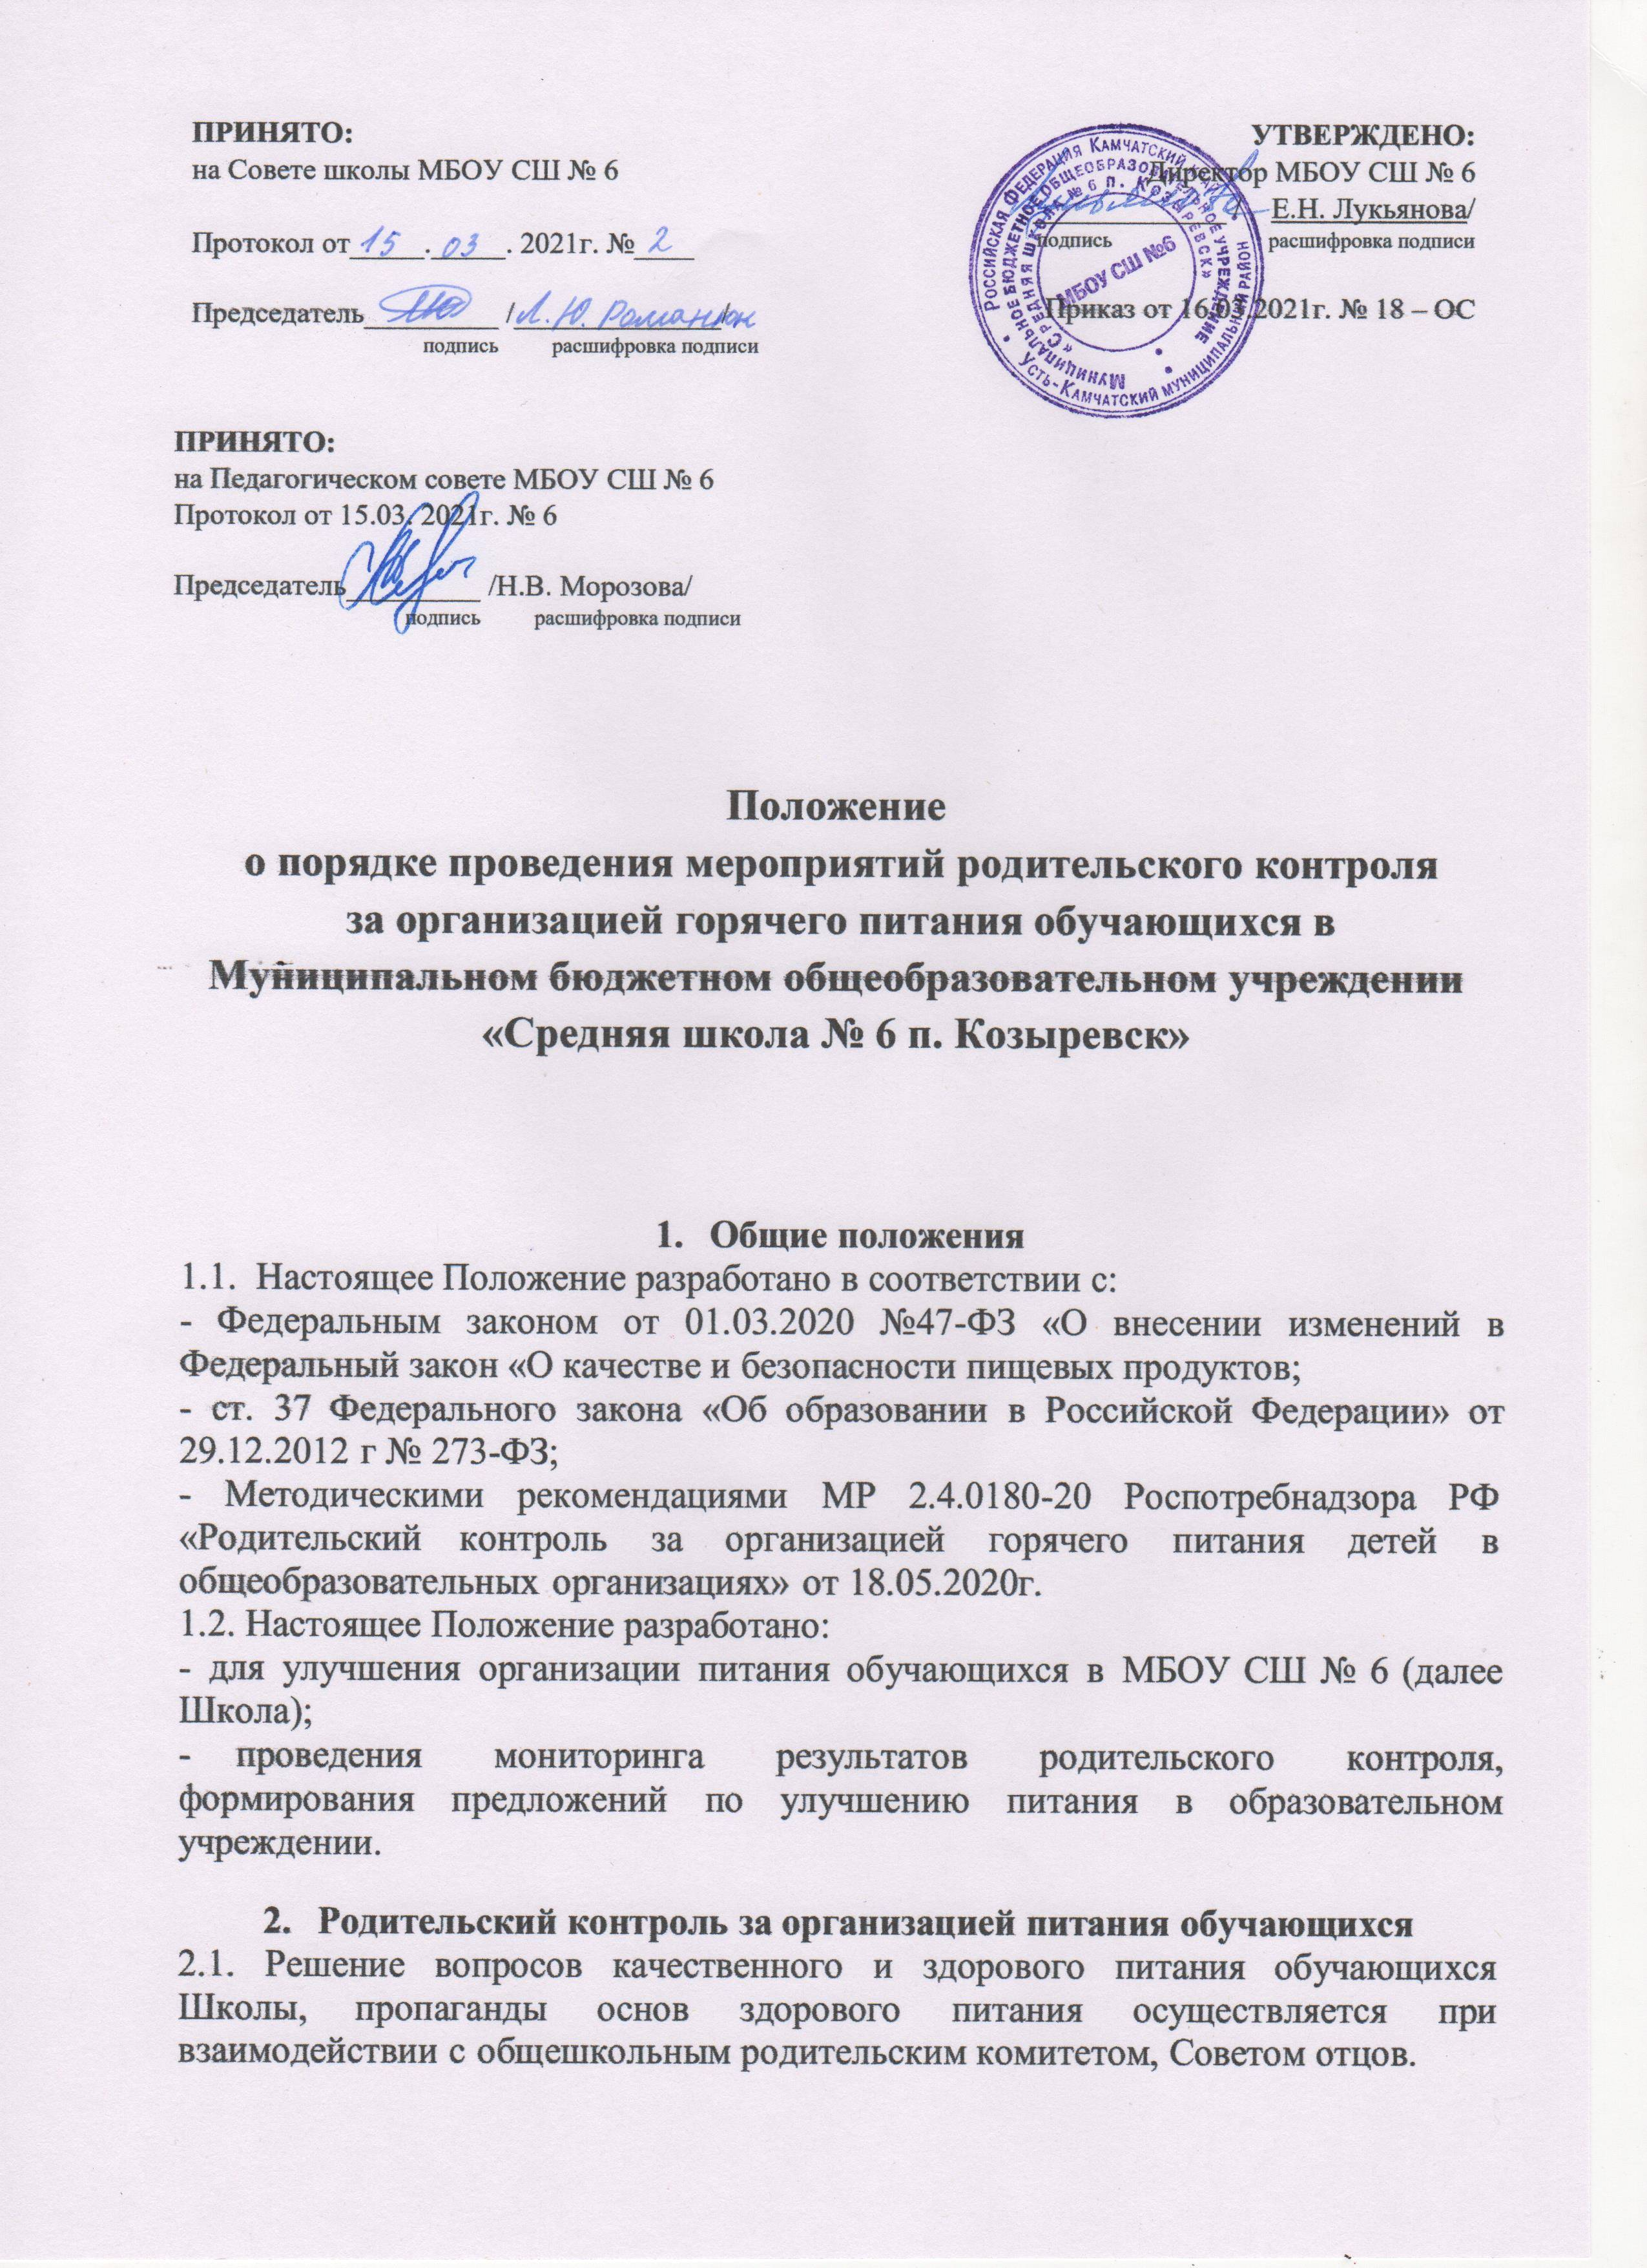2.2. При проведении мероприятий родительского контроля за организацией питания детей в Школе оцениваются:
- соответствие реализуемых блюд утвержденному меню;
-санитарно-техническое содержание обеденного зала (помещения для приема пищи), состояние обеденной мебели, столовой посуды, наличие салфеток и т.п.;
- условия соблюдения правил личной гигиены обучающимися;
- наличие и состояние санитарной одежды у сотрудников, осуществляющих раздачу готовых блюд;
- объем и вид пищевых отходов после приема пищи;
- наличие лабораторно-инструментальных исследований качества и безопасности поступающей пищевой продукции и готовых блюд;
- вкусовые предпочтения детей, удовлетворенность ассортиментом и качеством потребляемых блюд по результатам выборочного опроса детей с согласия их родителей или иных законных представителей;
- информирование родителей и детей о здоровом питании.

3. Деятельность комиссии по организации питания
3.1. Деятельность членов комиссии по контролю организации питания обучающихся основывается на принципах добровольности участия в его работе, коллегиальности принятия решений, гласности.
3.2. Комиссия по контролю за организацией питания обучающихся является постоянно действующим органом самоуправления для рассмотрения основных вопросов, связанных с организацией питания школьников
3.3. В состав комиссии по контролю за организацией питания обучающихся входят представители администрации школы, члены родительского комитета, ответственный за организацию питания. Комиссия формируется на основании приказа директора школы. Состав и порядок работы комиссии доводятся до сведения работников школьной столовой, педагогического коллектива, обучающихся и родителей (законных представителей). Заседания комиссии проводятся по необходимости, но не менее 1 раза в четверть.
3.4. Комиссия по контролю за организацией питания обучающихся осуществляет свою деятельность в соответствии с законами и иными правовыми актами РФ, Уставом школы.
3.5. Задачи комиссии по контролю за организацией питания обучающихся:
- обеспечение приоритетности защиты жизни и здоровья детей;
- соответствие энергетической ценности и химического состава рационов физиологическим потребностям и энергозатратам;
- обеспечение максимально разнообразного здорового питания и наличие в ежедневном рационе пищевых продуктов со сниженным содержанием насыщенных жиров, простых сахаров и поваренной соли, пищевых продуктов, обогащенных витаминами, пищевыми волокнами и биологически активными веществами;
- обеспечение соблюдения санитарно-эпидемиологических требований на всех этапах обращения пищевых продуктов (готовых блюд);
- исключение использования фальсифицированных пищевых продуктов, применение технологической и кулинарной обработки пищевых продуктов, обеспечивающих сохранность их исходной пищевой ценности.

4.Функции комиссии по контролю за организацией питания обучающихся
4.1. Комиссия по контролю за организацией питания обучающихся обеспечивает участие в следующих процедурах:
- общественная экспертиза питания обучающихся;
-контроль за качеством и количеством приготовленной согласно меню пищи;
- изучение мнения обучающихся и их родителей (законных представителей) по организации и улучшению качества питания;
- участие в разработке предложений и рекомендаций по улучшению качества питания обучающихся.

5. Права и ответственность комиссии по контролю за организацией питания обучающихся
5.1. Для осуществления возложенных функций комиссии предоставлены следующие права:
- контролировать в школе организацию и качество питания обучающихся не реже 1 раза в месяц;
- получать от работников пищеблока информацию по организации питания, качеству приготовляемых блюд и соблюдению санитарно-гигиенических норм;
- заслушивать на своих заседаниях старшего повара по обеспечению качественного питания обучающихся;
- проводить проверку работы школьной столовой не в полном составе, но в присутствии не менее трех человек на момент проверки;
- изменить график проверки, если причина объективна;
- вносить предложения по улучшению качества питания обучающихся;
- состав и порядок работы комиссии доводится до педагогического коллектива, обучающихся и родителей (законных представителей).
5.2. Ответственность членов комиссии по контролю за организацией питания обучающихся:
- за невыполнение или ненадлежащее исполнение возложенных на них обязанностей;
- за необъективную оценку по организации питания и качества предоставляемых услуг.

6. Организационные методы, виды и формы контроля
6.1. Контроль осуществляется с использованием следующих методов и форм:
- изучение документации;
- обследование объекта;
- наблюдение за организацией производственного процесса и процесса питания в школе;
- беседа с персоналом;
- анкетирования родителей и детей (приложение1);
- участия в работе общешкольной комиссии (приложение2);
- инструментальный метод (с использованием контрольно-измерительных приборов) и иных правомерных методов, способствующих достижению контроля.
6.2. Контроль осуществляется в виде плановых и оперативных проверок.
6.3. Плановые проверки проводятся в соответствии с утвержденным директором школы планом на учебный год не реже 1 раз в месяц.
6.4. Оперативные проверки проводятся с целью получения информации о ходе и результатах организации питания в школе. Результаты оперативного контроля требуют оперативного выполнения предложений и замечаний, которые сделаны проверяющими в ходе изучения вопроса.
6.5. Комиссия по контролю за организацией питания обучающихся может осуществлять свои функции вне плана (графика) работы по инициативе администрации, по жалобе, из-за нарушения нормативно-правовых актов в области защиты прав ребенка, его здоровья, питания, безопасности со стороны работников пищеблока, педагогических работников, администрации школы.
6.6. Результаты контроля отражаются в акте.
6.7. Итоги проверок обсуждаются на заседаниях родительского комитета, родительских собраниях и могут явиться основанием для обращений в адрес администрации школы, ее учредителя и (или) организатора питания, органов контроля (надзора).

7. Документация комиссии по контролю за организацией питания обучающихся
7.1 Заседания комиссии оформляются протоколом. Протоколы подписываются председателем.
7.2. Папка протоколов заседания комиссии, акты проверки комиссии хранятся у директора школы.

Приложение 1 к Положению о порядке проведения мероприятий родительского контроля за организацией горячего питания детей в МБОУ СШ № 6

Анкета школьника (заполняется вместе с родителями)
Пожалуйста, выберите варианты ответов. Если требуется развёрнутый ответ или дополнительные пояснения, впишите в специальную строку.
1. УДОВЛЕТВОРЯЕТ ЛИ ВАС СИСТЕМА ОРГАНИЗАЦИИ ПИТАНИЯ В ШКОЛЕ? ДА
НЕТ
ЗАТРУДНЯЮСЬ ОТВЕТИТЬ

2. УДОВЛЕТВОРЯЕТ ЛИ ВАС САНИТАРНОЕ СОСТОЯНИЕ ШКОЛЬНОЙ СТОЛОВОЙ?
ДА НЕТ
ЗАТРУДНЯЮСЬ ОТВЕТИТЬ

3. ПИТАЕТЕСЬ ЛИ ВЫ В ШКОЛЬНОЙ СТОЛОВОЙ? ДА
НЕТ

4. ЕСЛИ НЕТ, ТО ПО КАКОЙ ПРИЧИНЕ? НЕ НРАВИТСЯ
НЕ УСПЕВАЕТЕ ПИТАЕТЕСЬ ДОМА

5. В ШКОЛЕ ВЫ ПОЛУЧАЕТЕ: ГОРЯЧИЙЗАВТРАК ГОРЯЧИЙ ОБЕД (С ПЕРВЫМ БЛЮДОМ)
2-РАЗОВОЕ ГОРЯЧЕЕ ПИТАНИЕ (ЗАВТРАК + ОБЕД)

6. НАЕДАЕТЕСЬ ЛИ ВЫ В ШКОЛЕ? ДА
ИНОГДА НЕТ

7. ХВАТАЕТ ЛИ ПРОДОЛЖИТЕЛЬНОСТИ ПЕРЕМЕНЫ ДЛЯ ТОГО, ЧТОБЫ ПОЕСТЬ В ШКОЛЕ?
ДА НЕТ

8. НРАВИТСЯ ПИТАНИЕ В ШКОЛЬНОЙ СТОЛОВОЙ? ДА
НЕТ
НЕ ВСЕГДА

9. ЕСЛИ НЕ НРАВИТСЯ, ТО ПОЧЕМУ? НЕВКУСНО ГОТОВЯТ ОДНООБРАЗНОЕ ПИТАНИЕ ГОТОВЯТ НЕЛЮБИМУЮ ПИЩУ ОСТЫВШАЯ ЕДА
МАЛЕНЬКИЕ ПОРЦИИ
ИНОЕ
10. ПОСЕЩАЕТЕ ЛИ ГРУППУ ПРОДЛЁННОГО ДНЯ? ДА
НЕТ

11. ЕСЛИ ДА, ТО ПОЛУЧАЕТЕ ЛИ ПОЛДНИК В ШКОЛЕ ИЛИ ПРИНОСИТ ИЗ ДОМА?
ПОЛУЧАЕТ ПОЛДНИК В ШКОЛЕ ПРИНОСИТ ИЗ ДОМА

12. УСТРАИВАЕТ МЕНЮ ШКОЛЬНОЙ СТОЛОВОЙ? ДА
НЕТ ИНОГДА

13. СЧИТАЕТЕ ЛИ ПИТАНИЕ В ШКОЛЕ ЗДОРОВЫМ И ПОЛНОЦЕННЫМ? ДА
НЕТ

14. ВАШИ ПРЕДЛОЖЕНИЯ ПО ИЗМЕНЕНИЮ МЕНЮ:

15. ВАШИ ПРЕДЛОЖЕНИЯ ПО УЛУЧШЕНИЮ ПИТАНИЯ ВШКОЛЕ _____________________________________________________________
Приложение 2к Положению о порядке проведения мероприятий родительского контроля за организацией горячего питания детей в МБОУ СШ № 6
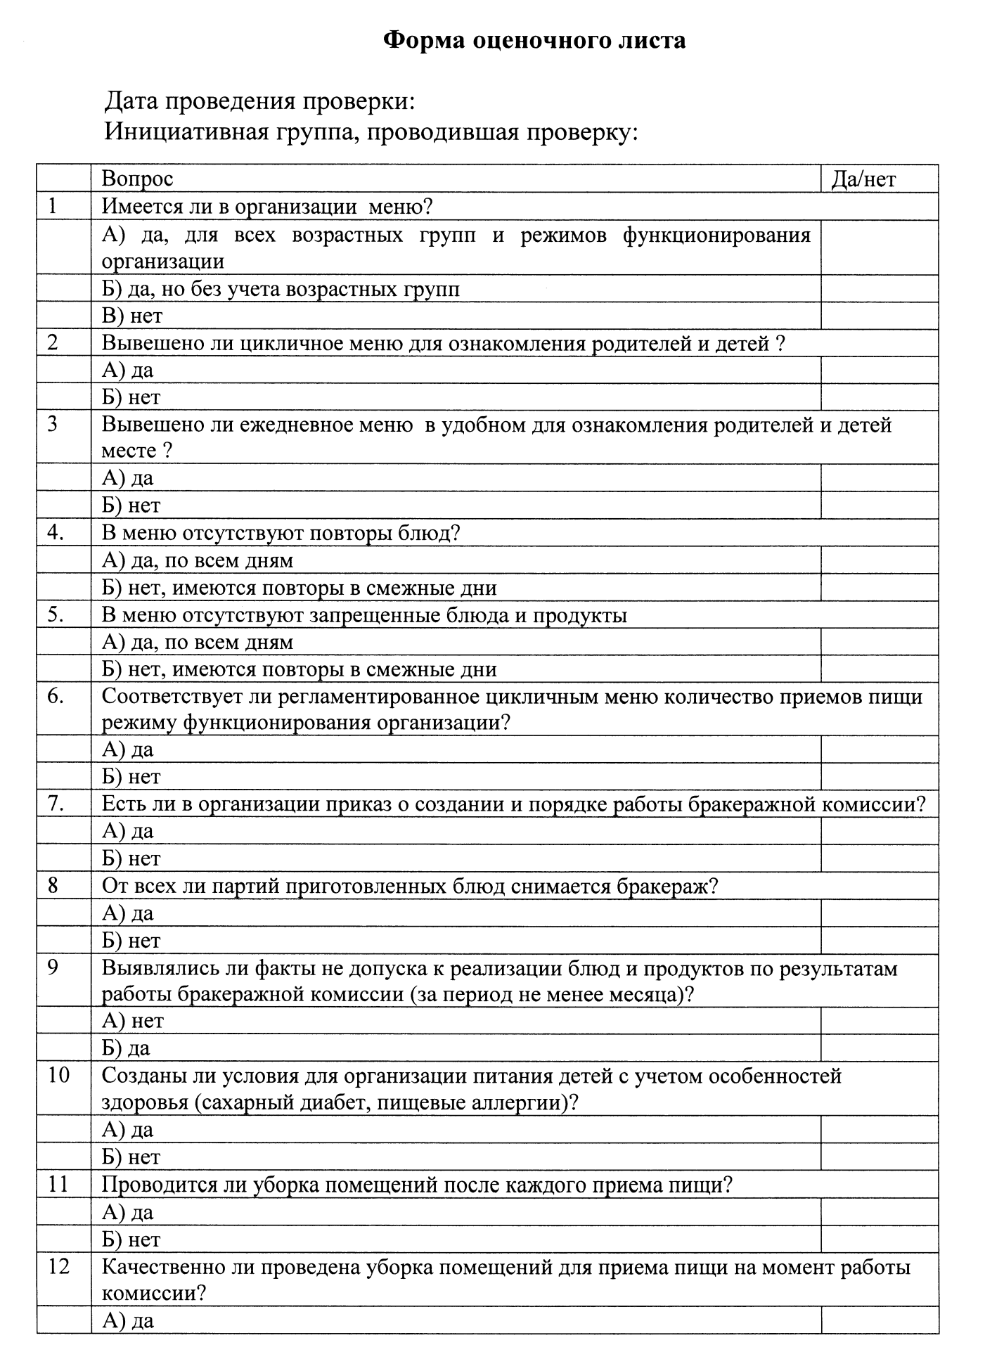
Приложение 3к Положению о порядке проведения мероприятий родительского контроля за организацией горячего питания детей в МБОУ СШ № 6

Порядок доступа родителей (законных представителей) обучающихся в школьную столовую МБОУ СШ № 6

1. Общие положения
1.1. Положение о порядке доступа родителей (законных представителей) обучающихся в школьной столовой в МБОУ СШ № 6 (далее - Положение) разработано в соответствии с законами и иными нормативными правовыми актами Российской Федерации, локальным актом образовательной организации.
1.2. Положение разработано с целью соблюдения прав и законных интересов обучающихся и их родителей (законных представителей) в области организации питания.
1.3. Основными целями посещения школьной столовой родителями (законными представителями) обучающихся являются:
•обеспечение родительского контроля в области организации питания через их информирование об условиях питания обучающихся;
•взаимодействие с законными представителями обучающихся в области организации питания;
•повышение эффективности деятельности школьной столовой.
1.4. Положение устанавливает порядок организации посещения и оформления посещения законными представителями обучающихся организации общественного питания образовательной организации, а также права законных представителей в рамках посещения школьной столовой.
1.5. Законные представители обучающихся при посещении организации общественного питания образовательной организации руководствуются применимыми законами и иными нормативными правовыми актами Российской Федерации, а также Положением и иными локальными нормативными актами образовательной организации.
1.6. Законные представители обучающихся при посещении школьной столовой образовательной организации должны действовать добросовестно, не должны нарушать и вмешиваться в процесс питания и не должны допускать неуважительного отношения к сотрудникам образовательной организации, сотрудникам школьной столовой, обучающимся и иным посетителям образовательной организации.
1.7. Указанные в настоящем положении термины (законные представители, обучающиеся и пр.) определяются в соответствии с Законодательством Российской Федерации.

2. Организация и оформление посещения

2.1. Родители (законные представители) обучающихся посещают школьную столовую в установленном Положением порядке и в соответствии с Графиком посещения организации общественного питания (Приложение № 1).
2.2. Посещение школьной столовой осуществляется родителями (законными представителями) в любой учебный день и во время работы школьной столовой (на переменах во время реализации обучающимся горячих блюд по основному меню).
2.3. В течение одной смены питания каждого учебного дня школьную столовую могут посетить не более трех посетителей (законных представителей обучающихся). При этом от одного класса (на 1 перемене) посетить школьную столовую может только 1 законный представитель. Законные представители обучающихся из разных классов могут посетить школьную столовую как на одной, так и на разных переменах.
2.4. Законные представители обучающихся информируются о времени отпуска горячего питания по классам и имеют право выбрать для посещения как перемену, на которой организовано горячее питание для его ребенка, так и любую иную перемену, во время которой осуществляется отпуск горячего питания.
2.5. График посещения школьной столовой формируется и заполняется на каждый учебный день месяца на основании заявок, поступивших от законных представителей обучающихся и согласованных уполномоченным лицом образовательной организации.
2.6. Сведения о поступившей заявке на посещение заносятся в Журнал заявок на посещение организации питания (Приложение № 4), который должен быть прошит, пронумерован и скреплен печатью и подписью директора образовательной организации.
2.7. Заявка на посещение школьной столовой подается непосредственно в образовательную организацию не позднее 1 суток до предполагаемого дня и времени посещения школьной столовой. Посещение на основании заявки, поданной в более поздний срок возможно по согласованию с администрацией образовательной организации.
2.8. Заявка на посещение школьной столовой подается на имя директора образовательной организации и может быть сделана как в устной, так и в письменной. Письменные заявки прикладываются к Журналу заявок на посещение школьной столовой.
2.9. Заявка должна содержать сведения о:
• желаемом времени посещения (день и конкретная перемена);
• ФИО законного представителя;
• контактном номере телефона законного представителя;
• ФИО и класс обучающегося, в интересах которого действует законный представитель.
2.10. Заявка должна быть рассмотрена или директором, или иным уполномоченным лицом образовательной организации не позднее одних суток с момента ее поступления.
2.11. Результат рассмотрения заявки незамедлительно (при наличии технической возможности для связи) доводится до сведения законного представителя по указанному им контактному номеру телефона. В случае невозможности посещения организации общественного питания в указанное законным представителем в заявке время (не выполняются предусмотренные п.п. 2.2., 2.3. Положения правила посещения), сотрудник образовательной организации уведомляет законного представителя о ближайшем возможном для посещения времени. Новое время посещения может быть согласовано законным представителем письменно или устно.
2.12. Результат рассмотрения заявки, время посещения в случае его согласования, отражаются в Журнале заявок на посещение организации питания.
2.13. График посещения организации общественного питания заполняется на основании согласованных заявок.
2.14. Посещение организации общественного питания в согласованное время осуществляется законным представителем в присутствии сопровождающего сотрудника образовательной организации. Сопровождающий из числа сотрудников образовательной организации может присутствовать для дачи пояснений об организации процесса питания, расположения помещений в организации общественного питания и пр. и при наличии возможности для присутствия.
2.15. Законный представитель может остаться в организации общественного питания и после окончания перемены (в случае если установленная продолжительность перемены менее 20 минут или для завершения в разумный срок ознакомления с процессом организации питания).
2.16. По результатам посещения школьной столовой законный представитель делает отметку в Графике посещения школьной столовой. Законному представителю должна быть предоставлена возможность оставления комментария (предложения, замечания) об итогах посещения в Книге посещения школьной столовой (прошитой, пронумерованной и скрепленной подписью директора, и печатью образовательной организации).
2.17. Возможность ознакомления с содержанием Книги посещения школьной столовой должна быть предоставлена органам управления образовательной организации и законным представителям обучающихся по их запросу.
2.18. Предложения и замечания, оставленные законными представителями в Книге посещения организации общественного питания, законных представителей подлежат обязательному учету органами управления образовательной организации, к компетенции которых относится решение вопросов в области организации питания.
2.19. Рассмотрение предложений и замечаний, оставленных законными представителями в Книге посещения школьной столовой, осуществляется не реже одного раза в месяц компетентными органами образовательной организации (комиссией или советом по питанию и прочими органами) с участием представителей администрации образовательной организации, законных представителей обучающихся с оформлением протокола заседания.
2.20. В целях осуществления родительского контроля и реализации прав, предусмотренных законодательством о защите прав потребителей, законным представителям предлагается для заполнения «Примерная форма записи результатов родительского контроля в книге отзывов и предложений, предусмотренной «Правилами оказания услуг общественного питания» (Приложение № 5).
3. Права законных представителей
3.1. Законные представители обучающихся имеют право посетить помещения, где осуществляются реализация основного питания и прием пищи.
3.2. Законным представителям обучающихся должна быть предоставлена возможность:
•наблюдать реализацию блюд и продукции основного меню;
•наблюдать полноту потребления блюд и продукции основного меню;
•ознакомиться с утвержденным меню основного питания на день посещения и утвержденным примерным меню;
•ознакомиться с информацией о реализуемых блюдах и продукции основного меню (о стоимости в рублях, фирменном наименовании продукции питания с указанием способов приготовления блюд и входящих в них основных ингредиентов, их весе (объеме), сведениях о пищевой ценности блюд);
•проверить температуру и вес блюд и продукции основного меню;
•реализовать иные права, предусмотренные законодательством о защите прав потребителей.

4. Заключительные положения
4.1. Содержание Положения доводится до сведения законных представителей обучающихся путем его размещения в информационном уголке и на сайте образовательной организации в информационно- телекоммуникационной сети общего пользования Интернет.
4.2. Содержание Положения и График посещения школьной столовой доводится до сведения сотрудников организации общественного питания. Директор назначает сотрудников образовательной организации, ответственных за взаимодействие с законными представителями в рамках посещения ими школьной столовой (за их информирование, прием и рассмотрение заявок на посещение школьной столовой, согласование времени посещения, уведомление законных представителей о результатах рассмотрения заявки, ведение предусмотренной Положением документации).
4.3. Образовательная организация в лице ответственного сотрудника должна:
• информировать законных представителей обучающихся о порядке, режиме работы школьной столовой и действующих на ее территории правилах поведения;
• информировать законных представителей обучающихся о содержании Положения;
• проводить разъяснения и лекции на тему посещения законными представителями обучающихся школьной столовой;
• проводить с сотрудниками школьной столовой разъяснения на тему посещения законными представителями организации общественного питания;
4.4. Контроль за реализацией Положения осуществляет директор, иные органы управления образовательной организацией в соответствии с их компетенцией.

Приложение 4к Положению о порядке проведения мероприятий родительского контроля за организацией горячего питания детей в МБОУ СШ № 6

График посещения школьной столовой Комиссией из числа родителей (законных представителей) по контролю за организацией и качеством горячего питания

Дата посещения | Время посещения | Место обсуждения | Подпись членов Комиссии

Приложение 5к Положению о порядке проведения мероприятий родительского контроля за организацией горячего питания детей в МБОУ СШ № 6

Журнал заявок на посещение школьной столовой МБОУ СШ № 6

Дата и время поступления | Заявитель ФИО | Контактный тел. | Желамые дата и время посеще ния | ФИО, класс обучающего ся | Время рассмотрен ия заявки | Результат рассмотрен ия | Согласованные дата и время или отметка о несогласовании с кратким указанием причин

Приложение 6к Положению о порядке проведения мероприятий родительского контроля за организацией горячего питания детей в МБОУ СШ № 6

Книга посещения школьной столовой МБОУ СШ № 6

1. Законный представитель (ФИО)_______________.
Дата посещения: ___________________
Оценка существующей организации питания по шкале от 1 до 5 (с кратким указанием причин снижения оценки, в случае снижения оценки):___________________________________________________________________________________________________________________________________________________________ Предложения __________________________________________________________________________________________________________________________________________________________________ Благодарность_____________________________________________________________________________________________________________________________________________________ Замечания _______________________________________________________________________ _________________________________________________________________________________Дата и результат рассмотрения уполномоченными органами образовательной организации оставленных комментариев:_____________________________________________________________________ __________________________________________________________________________________________________________________________________________________________________Принятые меры по результатам рассмотрение оставленных комментариев:_____________________________________________________________________ _________________________________________________________________________________

Законный представитель ___________________ «____»________________20____г.
(подпись, дата)

Уполномоченное лицо образовательной организации
_____________________________________ «_____»___________20___г.
Приложение 7к Положению о порядке проведения мероприятий родительского контроля за организацией горячего питания детей в МБОУ СШ № 6

форма записи результатов родительского контроля в книге отзывов и
предложений, предусмотренной Правилами оказания услуг школьной столовой (книга должна быть зарегистрирована, прошита и пронумерована)

РОДИТЕЛЬСКИЙ КОНТРОЛЬ

МБОУ СШ № 6 ФИО законногопредставителя ____________________Дата ______________
Перемена N Класс
Прием пищи (завтрак, обед, полдник) Возраст детей

 | Что проверить? | Как оценить?  Поставьте «V» в соответствующий раздел |  |  | Комментарии к разделу
1 | Наличие двухнедельного цикличного согласованного с Роспотребнадзором меню | Есть, размещено на сайте школы | Есть, но не размещено на сайте школы | Нет
2 | Наличие фактического меню на день и его соответствие цикличному | Есть, соответствует | Есть, соответствует | Нет
 | наименование блюд по меню | холодная закуска | 1 блюдо | Основное блюдо (мясное, рыбное и т.п.)
 |  | гарнир - | напиток -
3 | Температура первых блюд | > 70 | 70 - 50° | < 50°
4 | Температура вторых блюд | > 60° | 60 - 45° | < 45°
 | Полновесность порций | полновесны | кроме - | указать вывод по меню и по факту
5 | Визуальное количество | < 30% | 30 - 60% | > 60%
 | отходов
холодных закусок первых блюд
вторых блюд (мясных, рыбных, из творога) гарниров
напитков
6 | Спросить мнение детей. (Если не вкусно, то почему?) | Вкусно | Не очень | Нет
холодных закусок первых блюд
вторых блюд (мясных, рыбных, из творога) гарниров
напитков
7 | Попробовать еду. Ваше мнение | Отлично | Хорошо | Удовлетворительно
 | холодных закусок
 | первых блюд
 | вторых блюд (мясных, рыбных, из творога)
 | гарниров
 | напитков
 | Ваши предложения/пожелания / комментарии

